Informazioni sui componenti opzionali
Manuale officina KDI 2504 TM (Rev. 07.5)

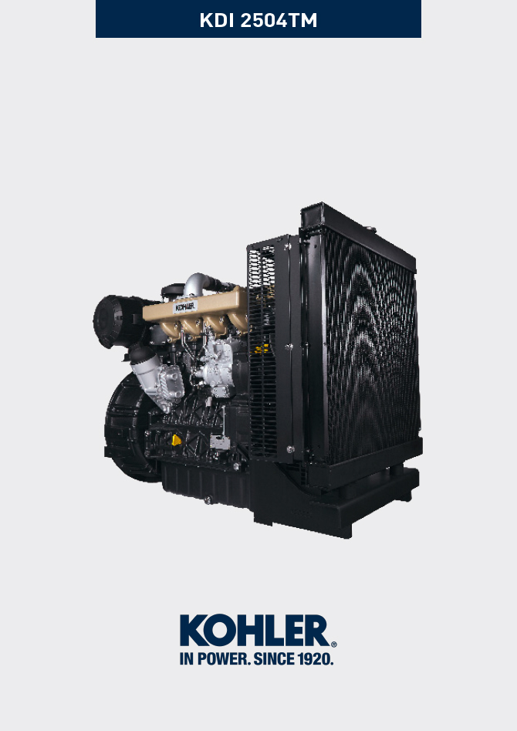
Sommario
1. TITOLO 1 2
1.1. Asdfsdfsdf 2
1.2. Asdfsdfsdfggg 2

Informazioni sui componenti opzionali

Asta livello olio in testa
Importante

- Prima di eseguire l'operazione vedere il Par. 3.3.2 .
11.1.1 Controllo  - Sfilare l'asta B in direzione della freccia A .  - Verificare che il segno lasciato dall'olio sull'asta sia tra le tacche MIN. e MAX. | 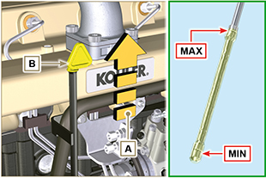  Fig 11.1
11.1.2 Sostituzione  11.1.2.1 Smontaggio  - Svitare la vite D .  - Sfilare il tubo asta olio E in direzione della freccia F | 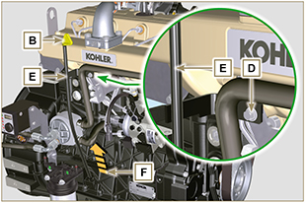  Fig 11.2
11.1.2.2 Montaggio  Importante  - Sostituire sempre la guarnizione di tenuta G ad ogni montaggio.  - Inserire la guarnizione G nella sede K del tubo E .  - Inserire il tubo E nel basamento H . | 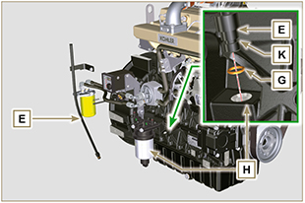  Fig 11.3
- Fissare il tubo asta olio E tramite la vite D sul collettore L (coppia di serraggio a 10 Nm ). | 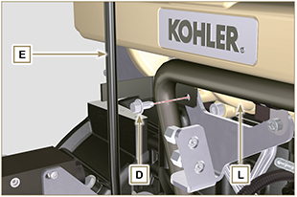  Fig 11.4
NOTA: Verificare l'integrità delle guarnizioni di tenuta J .  - Inserire l'asta B all'interno del tubo E . | 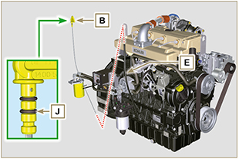  Fig 11.5

Heater (sostituzione)
Importante

- Prima di eseguire l'operazione vedere il Par. 3.3.2 .
11.2.1 Smontaggio  - Svitare le viti A con le rispettive rondelle e rimuovere il cavo di massa B .  - Rimuovere la flangia C insieme al manicotto D .  - Rimuovere l'Heater E e le rispettive guarnizioni F . | 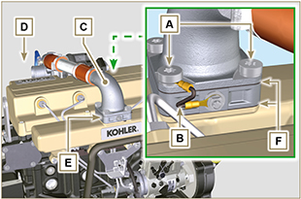  Fig 11.6
11.2.2 Montaggio  Importante  - Sostituire sempre le guarnizioni di tenuta F ad ogni montaggio.  - Posizionare in successione sul collettore G la guarnizione F , il nuovo Heater E , la seconda guarnizione F , la flangia C , le rondelle H , le viti A e il cavo B .  - Fissare la flangia H tramite le viti A (coppia di serraggio a 22 Nm ).  - Fissare il cavo di massa B tramite il dado J e la rispettiva rondella sull'Heater E . | 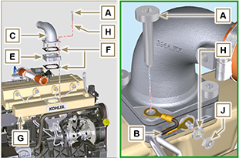  Fig 11.7

Ingranaggio ozioso (per 3a/4a PTO)
Importante

- Prima di eseguire l'operazione vedere il Par. 3.3.2 .
11.3.1 Smontaggio  - Svitare la vite A e rimuovere il gruppo dell'ingranaggio B . | 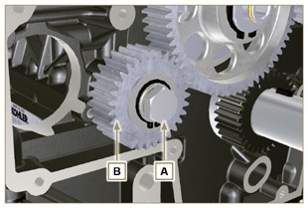  Fig 11.8
2. Rimuovere l'anello di fermo C dalla sede del perno D .  3. Estrarre dal perno D la rondella di spallamento E , l'ingranaggio B , l'anello di spallamento F e la bussola G . | 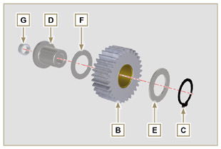  Fig 11.9
11.3.2 Montaggio  - Inserire nel perno D :  - l'anello di spallamento F (di spessore minore)  - l'ingranaggio B  - l'anello di spallamento E  - l'anello di fermo C .  - Inserire la bussola G sul basamento L . | 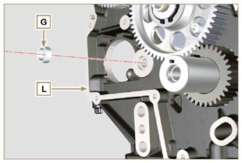  Fig 11.10
Importante  - Sostituire sempre la rondella H ad ogni montaggio.  Componente modificato, consultare la circolare tecnica 700019 - 700021.  - Verificare che la vite forata A sia priva di impurità al suo interno.  - Posizionare il gruppo dell'ingranaggio B sul foro J utilizzando la bussola G per il centraggio.  - Fissare il gruppo dell'ingranaggio B tramite la vite A interponendo la rondella H (coppia di serraggio a consultare la circolare tecnica 700019 - 700021 ). | 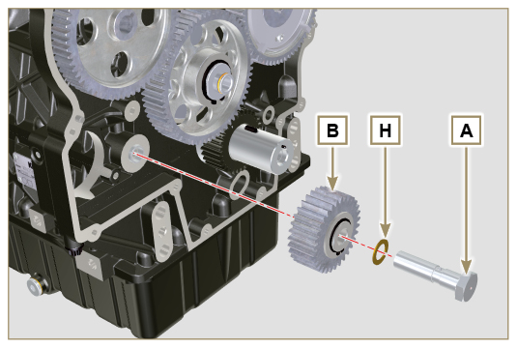  Fig 11.11

3a PTO (sostituzione)
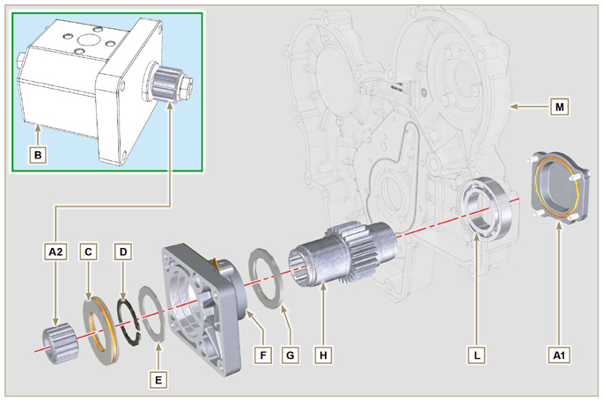
Fig 11.12

Importante

- Prima di eseguire l'operazione vedere il Par. 3.3.2 .
11.4.1 Smontaggio  - Svitare le viti A e estrarre la pompa B . | 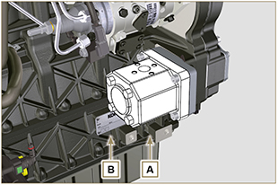  Fig 11.13
- Estrarre l'anello centraggio C e relative guarnizioni.  - Svitare le viti N . | 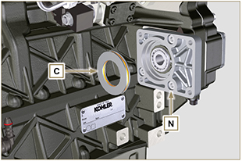  Fig 11.14
- Rimuovere la flangia F insieme ai componenti D, E, G e H in direzione della freccia P .  - Rimuovere la guarnizione J . | 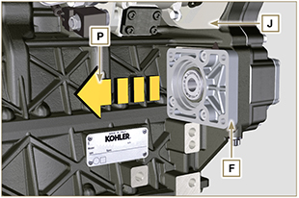  Fig 11.15
- Rimuovere l'anello di fermo D e l'anello di spallamento E .  - Estrarre l'ingranaggio H e l'anello di spallamento G dalla flangia F in direzione della freccia Q . | 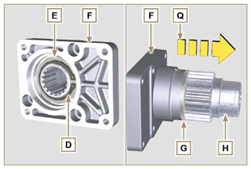  Fig 11.16
11.4.2 Montaggio  Importante  - Sostituire sempre la guarnizione J ad ogni montaggio.  - Lubrificare l'ingranaggio H con olio.  - Sostituire sempre le viti N con nuove o in alternativa applicare Loctite 2701.  - Inserire l'ingranaggio H nella flangia F in direzione della freccia R interponendo l'anello di spallamento G .  - Inserire l'anello di spallamento E sulla flangia F e bloccare l'ingranaggio H tramite l'anello di fermo D .  - Posizionare la flangia F sul basamento K interponendo la guarnizione J e inserire l'ingranaggio H nel basamento K . | 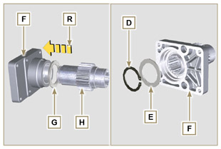  Fig 11.17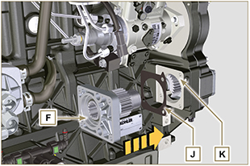  Fig 11.18
- Fissare la flangia F tramite le viti N (coppia di serraggio 25 Nm ).  Importante  - Sostituire sempre la guarnizioni P e Q ad ogni montaggio.  - Inserire l'anello di centraggio C nella flangia F fino a battuta. | 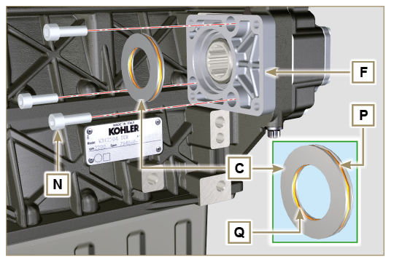  Fig 11.19
- Posizionare la pompa B sulla flangia F ingranando l'ingranaggio H .  - Fissare la pompa B tramite le viti A sulla flangia F (coppia di serraggio 25 Nm ). | 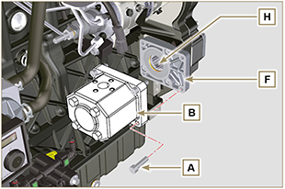  Fig 11.20

4a PTO (sostituzione)
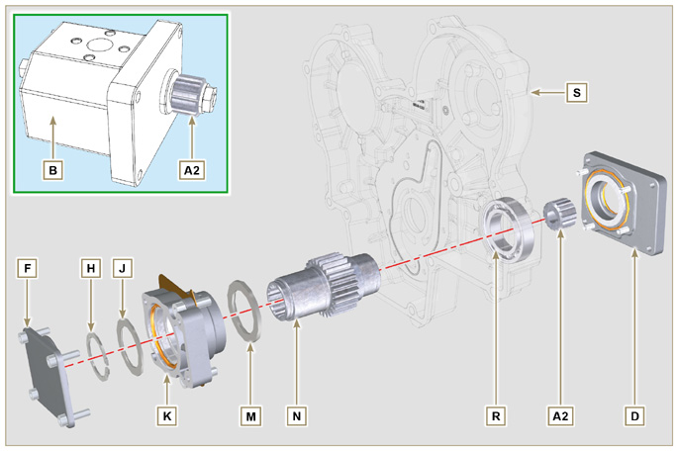
Fig 11.21

Importante

- Prima di eseguire l'operazione vedere il Par. 3.3.2 .
11.5.1 Smontaggio  - Svitare le viti A e estrarre la pompa B . | 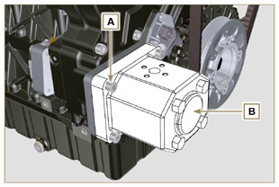  Fig 11.22
- Svitare le viti C ed estrarre la flangia D . | 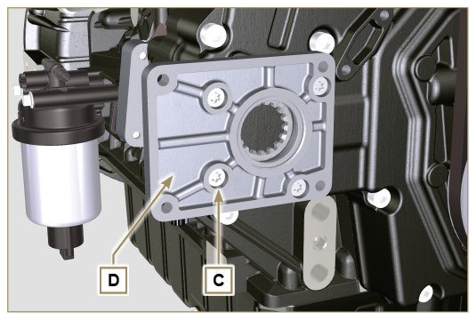  Fig 11.23
- Svitare le viti E ed estrarre il coperchio F . | 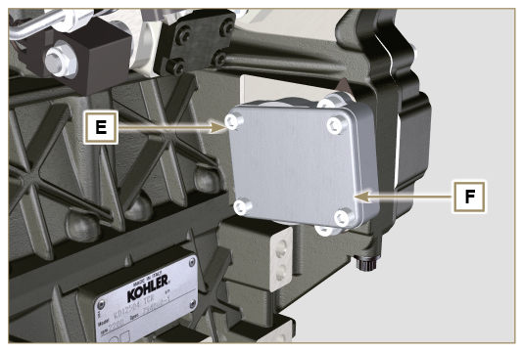  Fig 11.24
- Svitare le viti G e rimuovere la flangia K insieme ai componenti H, J, M, N e P . | 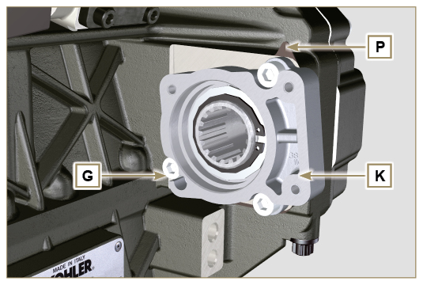  Fig 11.25
- Rimuovere l'anello fermo H e l'anello di spallamento J dalla flangia K .  - Estrarre l'ingranaggio N e l'anello di spallamento M dalla flangia K . | 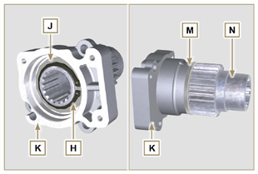  Fig 11.26
11.5.2 Montaggio  Importante  - Sostituire sempre la guarnizione J ad ogni montaggio.  - Lubrificare l'ingranaggio N con olio.  - Sostituire sempre le viti G con nuove o in alternativa applicare Loctite 2701 .  - Inserire l'ingranaggio N nella flangia K in direzione della freccia W interponendo l'anello di spallamento M .  - Inserire l'anello di spallamento J sulla flangia K e bloccare l'ingranaggio N tramite l'anello di fermo H . | 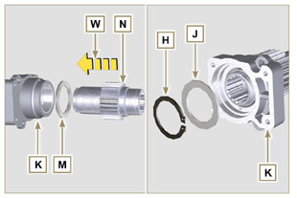  Fig 11.27
- Posizionare la flangia K sul basamento Q interponendo la guarnizione P e inserire l'ingranaggio N nel basamento Q .  - Fissare la flangia K tramite le viti N (coppia di serraggio 25 Nm ). | 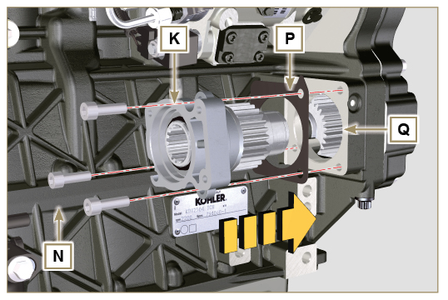  Fig 11.28
Importante  - Sostituire sempre la guarnizione V ad ogni montaggio.  - Inserire la guarnizione V sul coperchio F , inserire e posizionare il coperchio F sulla flangia K .  - Fissare il coperchio F tramite le viti E (coppia di serraggio 25 Nm ) sulla flangia K . | 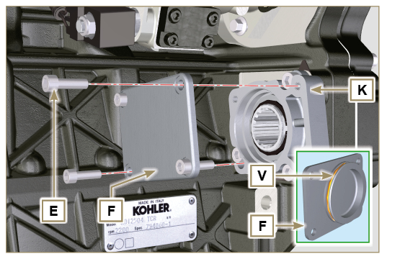  Fig 11.29
Importante  - Sostituire sempre la guarnizione T ad ogni montaggio.  - Posizionare e fissare la flangia D tramite le viti C sul carter S (coppia di serraggio 10 Nm ). | 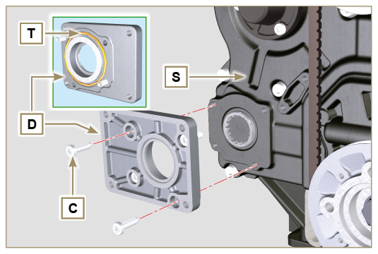  Fig 11.30
Importante  - Sostituire sempre la guarnizione U ad ogni montaggio.  - Posizionare la guarnizione U sulla flangia D .  - Fissare la pompa B tramite le viti A (coppia di serraggio 25 Nm ) sulla flangia D . | 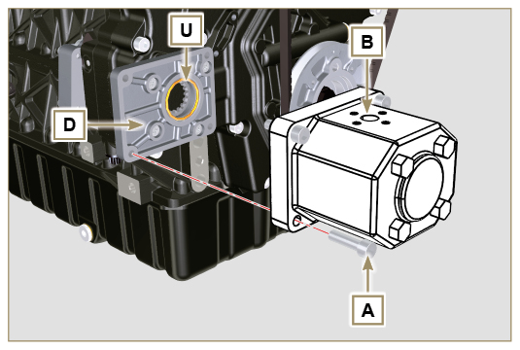  Fig 11.31

3a + 4a PTO (configurazioni)
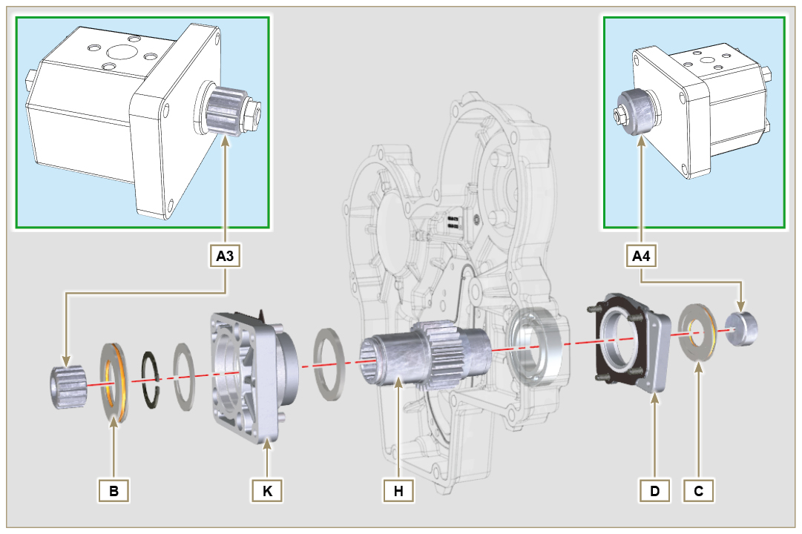
Fig. 11.32

11.6.1 Informazioni  Le pompe oleodinamiche sulla 3 ª e la 4 ª PTO possono essere installate contemporaneamente.  In alcune configurazioni è presente anche l'anello di centraggio C sulla 4 ª PTO.  Importante  - Per lo smontaggio o montaggio, riferirsi ai Par. 11.4 , Par. 11.5 e Par. 11.6 .  - Sostituire sempre le guarnizioni dell'anello B e C e delle flange di supporto D e K ad ogni montaggio.  - Lubrificare l'ingranaggio H con olio. | 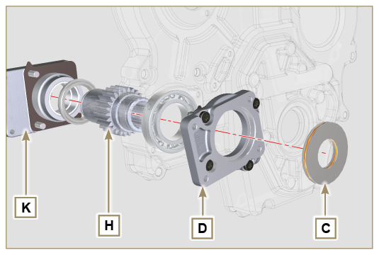  Fig. 11.33

Filtro aria (sostituzione cartuccia)
Importante

- Prima di eseguire l'operazione vedere il Par. 3.3.2 .
- Sganciare i due ganci A e rimuovere il coperchio B dal corpo C .  - Estrarre la cartuccia D . | 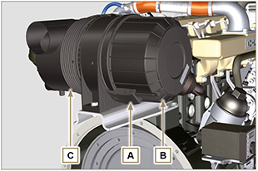  Fig 11.34
- Inserire la nuova cartuccia D all'interno del corpo filtro C .  - Fissare il coperchio B tramite i ganci A . | 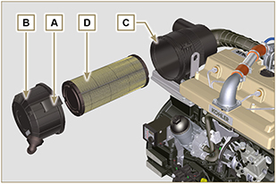  Fig. 11.35

Filtro olio a distanza (smontaggio e montaggio)
Importante  - Componente modificato, consultare la circolare tecnica 700018 .  11.9.1 Smontaggio  - Eseguire le operazioni descritte al Par. 5.2 .  Importante  - Prima di eseguire l'operazione vedere il Par. 3.3.2 .  - Per la sostituzione della sola cartuccia, riferirsi alle operazioni 6 (Par. 11.9.1) e 2 (Par. 11.9.2) .  - Per lo smontaggio dei tubi B e C , bloccare con una chiave i raccordi K, H (Fig. 11.37) e L (Fig. 11.38) per evitare che si svitino e vengano rimossi insieme ai dadi A , con conseguente perdite d'olio.  - Svitare i dadi A e rimuovere i tubi B e C . | 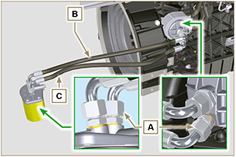  Fig 11.36
- Sganciare le fascette D e disinnestare i tubi E ed F dall'Oil Cooler G .  - Svitare e rimuovere il raccordo H insieme alla sua guarnizione in rame dalla testina J .  - Svitare e rimuovere:  - il raccordo K con la guarnizione in rame;  - l' Oil Cooler G e le relative guarnizioni;  - la testina J . | 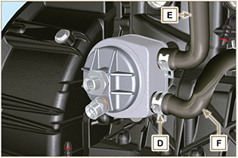  Fig 11.37
- Svitare i raccordi L e rimuovere le guarnizioni in rame dal supporto M .  - Svitare la cartuccia N insieme alla sua guarnizione dal supporto M . | 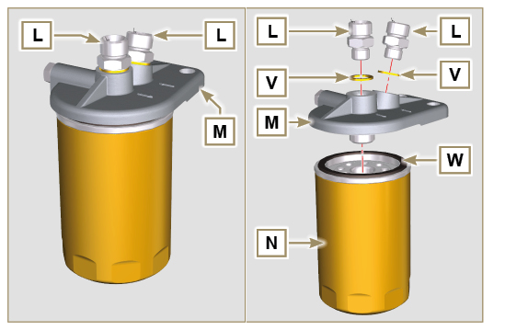  Fig 11.38
11.9.2 Montaggio  Importante  - Sostituire sempre la guarnizioni V ad ogni montaggio.  - Sostituire sempre le guarnizioni P , Q , e U ad ogni montaggio.  - Lubrificare con olio le guarnizioni P , Q prima di effettuare il montaggio.  - Serrare i raccordi L sul supporto M interponendo le guarnizioni V (coppia di serraggio a 40 Nm ).  - Lubrificare la guarnizione W e serrare la cartuccia N sul supporto M (coppia di serraggio a 20 Nm ).  - Inserire la guarnizione P sulla sede del raccordo K .  - Inserire la testina J sul raccordo K e la guarnizione Q nella sede della testina J .  - Inserire l' Oil Cooler G sul raccordo K e la guarnizione R nella sede dell' Oil Cooler G .  - Fissare sul basamento S l' Oil Cooler G e la flangia J tramite il raccordo K (coppia di serraggio a 25 Nm + Loctite 2701 sul filetto) posizionati come in Fig. 11.39 .  - Serrare il raccordo H sulla testina J interponendo la guarnizione U (coppia di serraggio a 40 Nm ). | 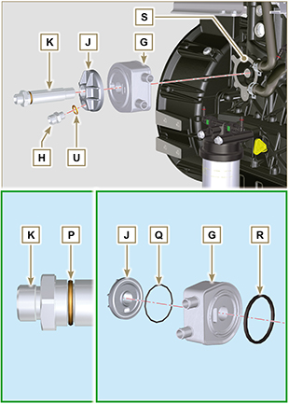  Fig 11.39
- Collegare il tubo B sul raccordo centrale del supporto M e della testina J .  - Collegare il tubo C sul raccordo laterale del supporto M e della testina J .  - Serrare i dadi A sulla testina J (coppia di serraggio a 30 Nm ).  - Serrare i dadi A sul supporto M (coppia di serraggio a 35 Nm ).  Importante  - Verificare il corretto serraggio dei raccordi H (Fig. 11.37) e L (Fig. 11.38) (coppia di serraggio a 40 Nm) . | 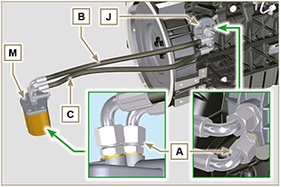  Fig 11.40

Cinghia alternatore Poly-V (sostituzione e regolazione)
Importante

- Prima di eseguire l'operazione vedere il Par. 3.3.2 .
- Allentare il dado B e avvitare manualmente la vite C fino a toccare il perno D . | 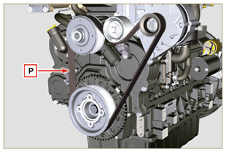  Fig 11.41
- Svitare la vite E di circa 32 mm (A) .  - Svitare la vite C .  NOTA: Il galoppino F si sposterà in direzione della freccia M , se ciò non dovesse avvenire spostarlo manualmente. | 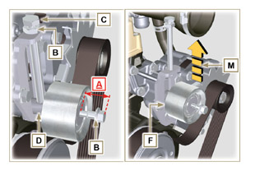  Fig 11.42
- Rimuovere la cinghia H ed installare la nuova.  NOTA: Assicurasi che il profilo interno della cinghia H sia inserito correttamente dentro le gole delle pulegge A (come raffigurato in D1 e D2 ). | 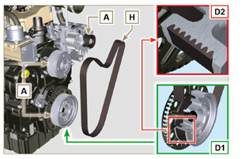  Fig 11.43
- Avvitare la vite C , per spostare il perno D a battuta sul fondo della guida scanalata.  - Serrare la vite E (coppia di serraggio a 45Nm ).  - Con una chiave mantenere ferma la vite C e serrare il dado B sulla piastra L per bloccare la vite C (coppia di serraggio a 45Nm ).  - Verificare nel punto P (Fig. 11.8) la tensione della cinghia. Il controllo con vibrazione ha un valore compreso tra 149 e 196 Hz .  NOTA: Dopo 15 minuti di funzionamento del motore ripetere il punto 8 . | 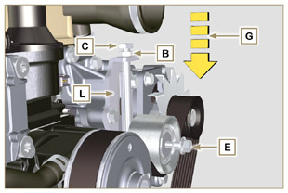  Fig 11.44

Galoppino e alternatore per cinghia Poly-V
Importante

- Prima di eseguire l'operazione vedere il Par. 3.3.2 .
11.4.1 Smontaggio  - Eseguire le operazioni dal punto 1 a 3 del Par. 11.9 .  - Rimuovere la cinghia H ( Fig. 11.43 ) .  - Svitare e rimuovere la vite A .  - Svitare completamente la vite B e rimuovere il galoppino C . | 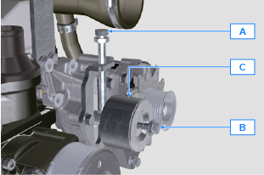  Fig 11.45
- Svitare le viti D e rimuovere la piastra E e il perno F . | 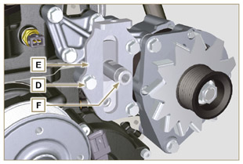  Fig 11.46
- Svitare le viti G e H rimuovere l'alternatore L . | 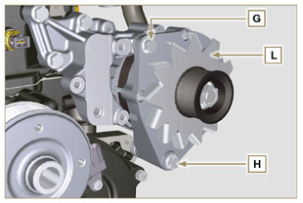  Fig 11.47
- Svitare le viti M e rimuovere la staffa N . | 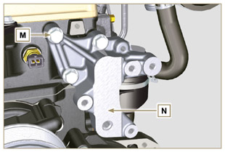  Fig 11.48
11.4.2 Montaggio  - Fissare la staffa N tramite le viti M sulla testa P (coppia di serraggio a 25 Nm ). | 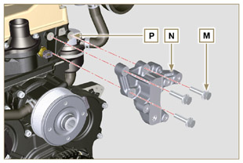  Fig 11.49
- Inserire la vite H nel foro dell'alternatore L .  - Inserire il distanziale R sulla vite H (tra alternatore e basamento).  - Avvitare manualmente la vite H sul basamento Q .  - Orientare il secondo foro dell'alternatore L con il foro della staffa N , fissare l'alternatore L tramite la vite G (coppia di serraggio a 25 Nm ) sulla staffa N e successivamente la vite H (coppia di serraggio a 25 Nm ). | 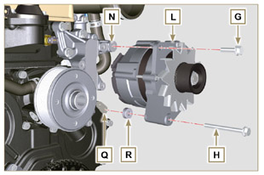  Fig 11.50
- Inserire il perno F nell'asola della piastra E .  - Orientare il perno F con il piano S (di appoggio per la vite A ) verso l'alto.  - Fissare la piastra E tramite le viti D sulla staffa N (coppia di serraggio a 25 Nm ). | 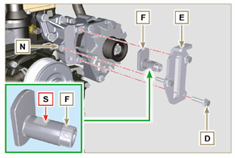  Fig 11.51
- Inserire la vite B insieme alla piastra C1 nel galoppino C .  - Avvitare manualmente la vite B sul perno F fino a battuta; Svitare nuovamente di un giro la vite B .  NOTA: La vite B deve fuoriuscire di circa 32 mm (A) dal piano del galoppino C (dettaglio X ).  - Installare la nuova cinghia H ( Fig. 11.43 ) .  - Avvitare la vite A sulla piastra E fino a battuta sul perno F .  - Eseguire le operazioni dal punto 6 a 8 del Par. 11.9 . | 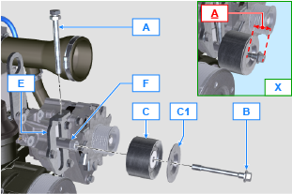  Fig 11.52

Coppa olio con struttura portante
11.11.1 Smontaggio volano (J)  - Eseguire le operazioni descritte al Par. 7.11.1 .  11.11.2 Smontaggio piastra/campana di flangiatura (L)  - Svitare le viti supplementari A e B .  - Eseguire le operazioni descritte al Par. 7.11.2 .  - Rimuovere la campana o la piastra L . | 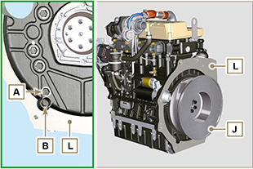  Fig. 11.53

11.11.3 Smontaggio coppa olio  - Eseguire le operazioni descritte al Par. 5.2 .  - Svitare le viti C e rimuovere il tubo by-pass D .  - Svitare le viti E e rimuovere la coppa olio F . | 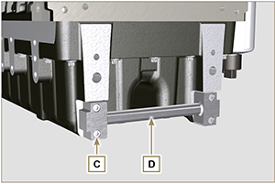  Fig. 11.54

11.11.4 Montaggio coppa olio  - Verificare che i piani di contatto G della coppa olio F e del basamento H siano privi di impurità.  - Applicare un cordone di circa 2.5 mm di sigillante ( Loctite 5660 ) sul piano G del basamento H .  - Posizionare la coppa olio F sul basamento H in corrispondenza dei fori di fissaggio (aiutarsi con l'attrezzo ST_18 ). | 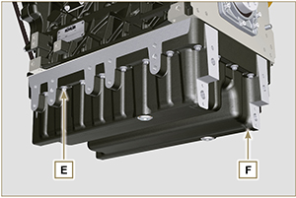  Fig. 11.55

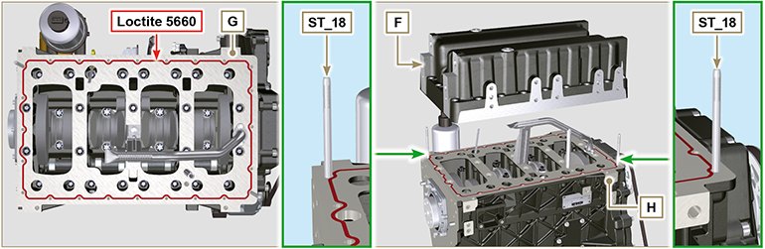
Fig. 11.56

- Avvitare le viti E nei fori di fissaggio e serrarle a 10 Nm .  - Svitare le viti E lasciando una luce di circa 1 mm ( quota A ) tra il piano sottotesta delle viti E e la coppa F .  - Posizionare la campana o piastra di flangiatura L sul basamento H rispettando le spine di centraggio M .  - Fissare la campana o la piastra L tramite 2 viti A sul basamento H (coppia di serraggio a 20 Nm ).  - Fissare la campana o la piastra L tramite 2 viti A sulla coppa F (coppia di serraggio a 20 Nm ). | 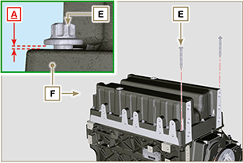  Fig. 11.57

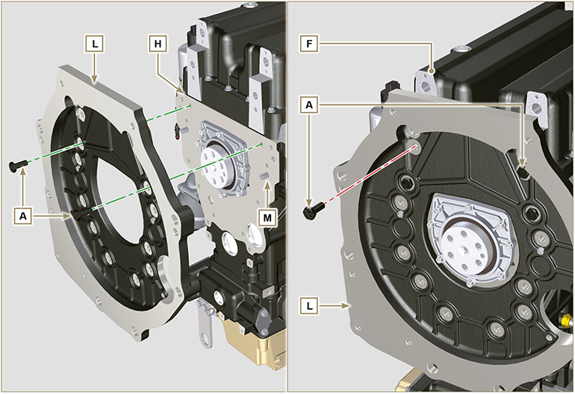
Fig. 11.58

- Fissare la coppa F tramite il serraggio delle viti E seguendo tassativamente l'ordine indicato nelle Fig. 11.59 (coppia di serraggio a 20 Nm ).  - Svitare le viti A e rimuovere la campana o piastra L ( Fig. 11.58 ).  - Fissare la coppa F tramite il serraggio delle viti E seguendo tassativamente l'ordine indicato nelle Fig. 11.59 (coppia di serraggio a 47 Nm ).  Svitare nuovamente la vite 1 e serrarla a 47 Nm . | 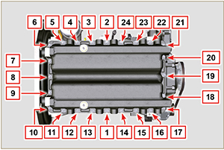  Fig. 11.59

- Inserire le guarnizioni N nelle sedi P del tubo by-pass D .  - Fissare il tubo by-pass D tramite le viti C sulla coppa F (coppia di serraggio a 10 Nm ). | 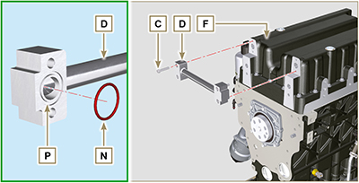  Fig. 11.60

11.11.5 Montaggio piastra/campana di flangiatura  - Eseguire le operazioni descritte al punto 6 del Par. 11.11.4 .  - Fissare la campana o la piastra L tramite le viti A seguendo tassativamente l'ordine indicato nelle Fig. 11.61 (coppia di serraggio a 85 Nm ).  - Fissare la campana o la piastra L tramite le viti B (coppia di serraggio a 270 Nm ).  11.11.6 Montaggio volano  - Eseguire le operazioni descritte al Par. 9.5.2 . | 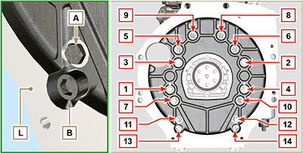  Fig. 11.61

